Kit Média Logistique-pour-tous.fr
- A propose de « Logistique-pour-tous.fr »
Le blog a été créé en 2013 par Vincent CRITON. L’objectif premier est de vulgariser des sujets liés à la logistique / supply chain afin qu’ils soient accessibles à tous !
Les dates clés de l’évolution du blog sont les suivantes :
- Décembre 2013 : Participation d’Yves Le Denn au blog par l’intermédiaire des deux articles.
- Juin 2014 : Association du blog avec le mastère Spécialisé Management de la Chaîne Logistique et des Achats de SKEMA Business School afin de mettre en avant la formation dispensée sur le Campus de Lille.
- Décembre 2014 : Arrivée de Thomas FOSSE en tant que corédacteur [Contribution aujourd’hui en Standby]
- Octobre 2015 : Lancement d’une nouvelle catégorie d’articles dédiés aux start-ups de la logistique 2.0
- 2016 : Début du partenariat avec Campus Channel (toujours actif aujourd’hui)

- Evolution de la fréquentation du blog
 | Sessions | Utilisateurs | Pages vues | Pages / session | Durée moyenne de session | Returning visitor
Année 2013 | 5 215 | 3 917 | 10 573 | 2,0 | 00:02:06 | 24,80%
Année 2014 | 26 100 | 22 028 | 44 958 | 1,7 | 00:01:36 | 15,80%
Année 2015 | 55 258 | 46 421 | 85 051 | 1,5 | 00:01:26 | 16,40%
Année 2016 | 137 503 | 109 305 | 206 463 | 1,5 | 00:01:33 | 20,90%
Année 2017 | 271 885 | 215 136 | 380 596 | 1,4 | 00:01:26 | 13,60%
Année 2018 | 389 235 | 300 499 | 527 846 | 1,36 | 00:01:18 | 14,30%

- Données d’activité de l’année 2018
En 2018 pour le blog c’est :
- 300 499 visiteurs (dont 14,30% de visiteurs réguliers)
- 527 846 pages visionnées
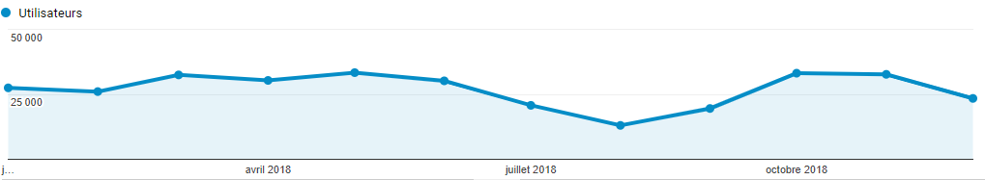

Nos utilisateurs en chiffres

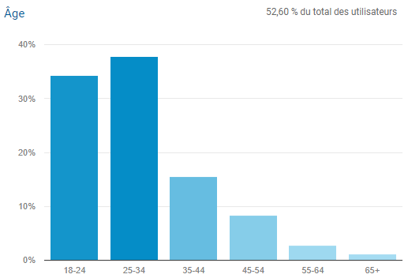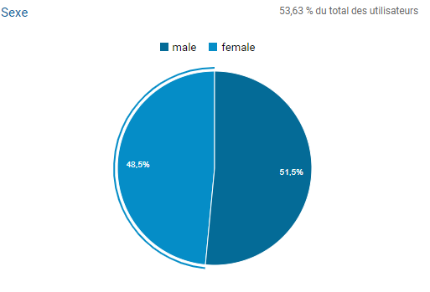
- Principaux canaux d’acquisition des visiteurs
- Organic Search : 89,74 %
- Direct Search : 8,42%
- Referral : 1,48 %
- Social : 0,35%
- Other : 0,01%

- Notre communauté sur les réseaux sociaux
Présence sur Facebook (Logistique-pour-tous) avec plus de 6 500 abonnés.
Présence sur Twitter (@Logpourtous) avec plus de 750 followers.

- Tarifs pour de l’affichage publicitaire
 | Tarif campagne pour un mois | Tarif campagne 6 mois | Tarif campagne d’un an | Statut
Pavé haut colonne de droite | 240 € | 1 200 € | 2 000 € | Indisponible  Disponible le 19/01/20
Pavé milieu colonne de droite | 180 € | 900 € | 1 500 € | Disponible
Pavé bas colonne de droite | 120 € | 600 € | 1 000 € | Disponible

- Tarifs pour la publication de livres blancs
Les livres blancs publiés doivent impérativement avoir un lien avec la thématique du blog.
Nous proposons pour 300 € la publication de votre livre blanc avec un introduction rédigée par nos soins.

- Tarifs pour la publication de tribunes / présentations de business
Nous proposons pour 150 € la publication d’un article présentant votre solution / business / expertise. La rédaction sera réalisée par nos soins sur base des informations transmises par votre société.
- Conditions générales

- Délais de transmission des éléments techniques: les éléments techniques doivent nous parvenir 7 jours avant parution.
- Délais de paiement : le délai de paiement est de 30 jours fin de mois à compter du début de la campagne.
- Réservation : dès confirmation par logitique-pour-tous.fr des disponibilités sur la période souhaitée vous pouvez nous adresser votre ordre de réservation.
- Délai d’annulation : il est possible d’annuler une campagne deux semaines avant la date de parution.

- CONDITIONS GÉNÉRALES DE VENTE
Le présent tarif est applicable à partir du 1er janvier 2019.

- Contact
Vincent CRITON
N° SIRET : 81790042600013
Tel : 06 67 05 07 69
Mail : Logistiquepourtous@gmail.com

